Povezanost temperature tla i vrste tla
Slaven Čerkezović, Luka Galjer, i Marko Štefan
Mentor: Darko Herbai, prof.
Osnovna škola prof. Franje Viktora Šignjara, Virje

1. Istraživačka pitanja/ Hipoteze

Naša grupa već nekoliko godina provodi mjerenja temperature tla. Proučavajući priručnik za mjerenja o tlu primijetili smo da postoje različite vrste tla i da se tlo razlikuje po svojoj strukturi, konzistentnosti i teksturi, te da uz temperaturu može mjeriti vlažnost i pH tla. Zapitali smo se hoće li različite vrste tla pod jednakim uvjetima imati i jednaku temperaturu.
Naša pretpostavka (hipoteza) je da temperatura tla ovisi o vrsti tla.

2. Metode istraživanja

Metode istraživanja sastoje se od:
- Određivanje vrste tla – GLOBE protokoli
- Mjerenja trenutne temperature zraka
- Mjerenja temperature tla ( na 5 i 10 cm) – GLOBE protokoli

Kako bi smo mogli različitim vrstama tla mjeriti temperaturu, a da imaju jednake uvjete bilo je potrebno tla smjestiti u adekvatne posude. Za naše istraživanje našli smo četiri vrste tla. Eksperiment se provodio u više koraka. Nakon donošenja uzoraka i stavljanja u posude izmjerili smo temperaturu zraka i temperaturu tla na 5 cm i 10 cm. Postupak smo ponovili i drugi dan. Nakon toga smo uzorke iznijeli iz razreda i ostavili na otvorenom te smo izvršili mjerenja trenutne temperature zraka, temperature tla u nekoliko navrata. Nakon toga smo uzorke vratili u razred u zatvoreni prostor i nakon nekog vremena ponovno očitali temperature.

3. Prikaz podataka

Slika 1 Označene posude sa tlom

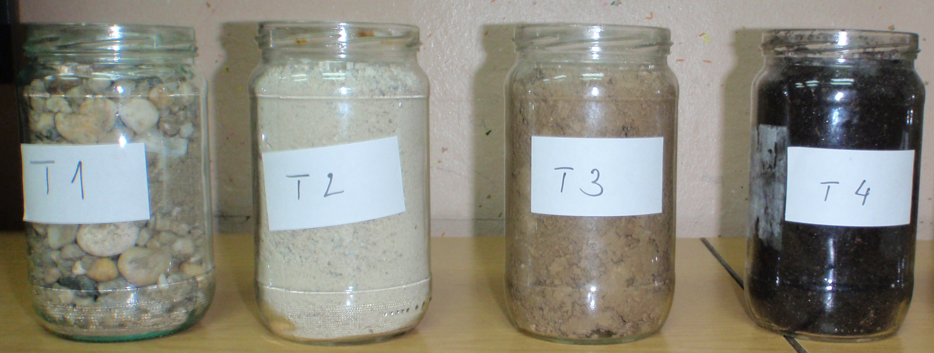

Tablica 1 Prikaz podataka o tlu

 | Struktura | Konzistentnost
Tlo T1 | Kamenita (blocky) | Jako čvrsto (extremely firm)
Tlo T2 | Zrnata (single grained) | Rahlo, mekano (loose)
Tlo T3 | Grudasta (blocky) | Čvrsto (firm)
Tlo T4 | Granularna (granular) | Prhko, drobljivo (friable)

Tablica 2 Prikaz trenutne temperature zraka u °C i temperature tla na 5 cm i 10 cm u °C

mjesto | sat | datum | TZ | T1 5 | T1 10 | T2 5 | T2 10 | T3 5 | T3 10 | T4 5 | T4 10
razred | 13:15 | 2.2.2015 | 24,6 | 24,4 | 24,3 | 24 | 24,1 | 23,6 | 23,8 | 23,6 | 24
razred | 13:15 | 3.2.2015 | 23,4 | 23,4 | 23,4 | 23,3 | 23,3 | 23,1 | 23 | 23,3 | 23,3
razred | 13:30 | 4.2.2015 | 24,8 | 23,7 | 23,8 | 23,9 | 24,1 | 23,6 | 23,9 | 23,2 | 23,6
razred | 7:45 | 5.2.2015 | 22,5 | 21,8 | 21,8 | 21,7 | 21,7 | 21,5 | 21,8 | 21,8 | 22
vani | 9:40 | 5.2.2015 | 3,4 | 6,6 | 6,6 | 6,1 | 6 | 7,1 | 7,2 | 9,2 | 8,4
vani | 13:15 | 5.2.2015 | 7,6 | 8,1 | 8,3 | 8,1 | 8,5 | 7,8 | 8,6 | 8,1 | 8,5
razred | 9:40 | 9.2.2015 | 23,5 | 21,7 | 21,8 | 22,2 | 22,3 | 21,5 | 21,8 | 22 | 22,2

U tablici su zapisani mjesto mjerenja, sat i datum.
Legenda
TZ - trenutnu temperaturu zraka u °C.
T1 5 – temperatura prvog uzorka na 5 cm u °C
T1 10 - temperatura prvog uzorka na 10 cm u °C
T2 5 – temperatura drugog uzorka na 5 cm u °C
T2 10 - temperatura drugog uzorka na 10 cm u °C
T3 5 – temperatura trećeg uzorka na 5 cm u °C
T3 10 - temperatura trećeg uzorka na 10 cm u °C
T4 5 – temperatura četvrtog uzorka na 5 cm u °C
T4 10 - temperatura četvrtog uzorka na 10 cm u °C

4. Zaključci
Iz provedenih mjerenja zapazili smo da je temperatura tla različita iako su bila u istim uvjetima.
Zaključak je da temperatura tla ovisi o vrsti tla.
U daljnjim istraživanjima može se još promatrati da li i kako vlaga utječe na temperaturu tla.
5. Izvori / literatura

Borjanka Smojver, dipl. ing., Sanja Klubička, dipl. ing. GLOBE priručnik za tlo

